**Дата: 26.01.2023р. Урок: Музичне мистецтво Клас: 2-Б**

**Тема :** Карнавал тварин

**Мета :**

**Навчальна:** навчити учнів самостійно розбиратись в особливостях музичних творів.

**Розвиваюча:**  розвивати вокально – хорові навички, естетичні уявлення і художній смак.

**Виховна:** виховувати любов та інтерес до музики, виховувати любов до тварин, гуманне ставлення до всього живого.

**Хід уроку**

**І Організаційний момент. Музичне вітання** [**https://youtu.be/ZfjKbpAioiw**](https://youtu.be/ZfjKbpAioiw) **.**

**ІІ. Актуалізація опорних знань.**

* З якими зимовими видами спорту ми сьогодні зустрічалися? (Хокей, фігурне катання).
* Яким видом спорту захоплюється Лясолька? (Фігурним катанням).
* Чи можливо займатися фігурним катанням без музичного супроводу? (Ні).
* Який зимовий вид спорту подобається Барвику? (Хокей).

**ІІІ. Мотивація навчальної діяльності. Оголошення та теми уроку.**

**IV. Вивчення нової теми.**

**Вчитель:** Діти хочу продовжити наш урок загадкою:

Ось так диво! Все, як в казці.

Радість, сміх, чарівний бал,

Діти, птахи, звіри, маски.

Диво це - . . . . . . . . . .

**Відповідь дітей**: Карнавал

**Вчитель:** І сьогодні я запрошую вас на карнавал. Карнавал це дуже веселе свято, який з'явився в Європі, і суть цього свята полягає в тому, що люди переодягаються в саму незвичайну одяг (костюми), змінюючи свій зовнішній вигляд. На цьому святі лунає багато музики . Але наш карнавал буде незвичайним, це буде карнавал тварин.

А яких ви тварин запросили би на свято?

**Відповіді дітей**

**Слухання та аналіз музики. К. Сен-Санс. Сюїта «Карнавал тварин»**

**Вчитель:** Діти, сьогодні на уроці ми познайомимось з музичною сюїтою

« Карнавал тварин» який створив французький композитор Каміль Сен Санс.

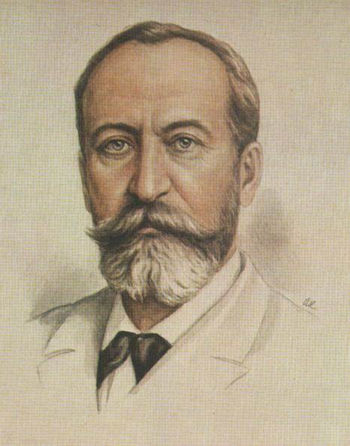

**Каміль Сенс-Санс**

Героями цього твору є тварини, які хизуються своєю силою, спритністю і красою, а інколи і пустощами. Пропоную вам познайомитись з цими тваринами, а для цього відгадайте загадки:

**Загадка1**

Серед звірів хто найголовніший?

З гривою шикарною, хоробрий

Він не звик приховувати свій гнів,

Звірів він цар, це лютий …

**Відповіді дітей: (Лев)**

**Вчитель:** Так, це цар звірів лев.

А про кого йде мова в наступній загадці?

Це тварина темно –сіра,

Товстонога, товстошкіра.

Я локатори –два вуха,

Довгим носом спину чуха.

Гострі бивні –наче роги…

Гей, тікайте всі з дороги!

Не примара це, не сон,

А великий сірий…

**Відповіді дітей:** **(Слон)**

**Вчитель:** Діти, слон самий великий серед всіх звірів.

**Аналіз музичного твору**

**Вчитель**: Зараз ми з вами послухаємо два твори.

**Слухання музичних творів. КОРОЛІВСЬКИЙ МАРШ ЛЕВА. К.Сен-Санс «Карнавал тварин»** [**https://youtu.be/Iyydhd7MKbA**](https://youtu.be/Iyydhd7MKbA) **.СЛОН. К.Сен-Санс «Карнавал тварин»** [**https://youtu.be/OVQdFi4WlNg**](https://youtu.be/OVQdFi4WlNg) **.**

**Вчитель:** Які музичні інструменти ви почули?

Який характер музики?

Який темп?

Порівняйте дві прослухані п'єси за характером і темпом?

**Руханка** [**https://youtu.be/JzhH2npPyjU**](https://youtu.be/JzhH2npPyjU) .

**Робота над вокально –хоровими навиками.**

**Розпівка**

Ні –ні –ні їдемо верхи на слоні.

На –на –на –проспіваймо про слона.

Вчитель: Придумайте музичний супровід до цього вірша.

**Розспівка.** <https://youtu.be/cv288piB4TE> .

**Розучування пісні « Левеня» муз. В .Гребенюка слова Н. Іванюка** [**https://youtu.be/hB8KfsFIhRI**](https://youtu.be/hB8KfsFIhRI) **.**

**Вчитель:** Послухайте пісню « Левеня» . Поміркуйте, як потрібно виконувати цю пісню?

**Виконання пісні** [**https://youtu.be/hB8KfsFIhRI**](https://youtu.be/hB8KfsFIhRI) **.**

**Вчитель:** Сьогодні на уроці ми відвідали карнавал тварин. Познайомились з цікавими тваринами та музичними творами.

**V. Підсумок уроку.**

**Гра « Мікрофон»**

**Вчитель: -** Що б ви хотіли дізнатись про тварин? Свої запитання починайте словами « Мені цікаво…»

Мені цікаво…

* Які тварини є?
* Чи можуть тварини зникнути?
* Яка сама маленька тварина?

Вчитель: Запитань у вас дуже багато. Отже, ви повинні бути старанними, активними, бережно відноситись до тварин, багато читати та обов’язково знайдете відповіді на всі запитання.

**Дослідити**: У вас дома є домашні тварини, дослідить цікавинки про їх життя та звички.

**Рефлексія уроку**